PHẦN I: TRẮC NGHIỆM
Câu 1: Cho các chữ số 0, 1, 2, 3, 4, 5 . Số bé nhất có 6 chữ số đó là:
a. 123450 b. 012345
c. 102345 d. 543210
Câu 2: Điền số thích hợp vào chỗ chấm:
a. 600tạ = …..kg
b. 3000m = …..km
c. 4 tấn 15 yến = ….…..kg
Câu 3: Trung bình cộng của 520, 530, 540, 550, 560, 570, 580, 590 là:
a. 555 b. 560
c. 570 d. 540
Câu 4: Kết quả của 2008 + 1999 x 2008 là:
a. 2008000 b. 8046056
c. 4016000 d. 200800
Câu 5: Điền tên đơn vị đo khối lượng thích hợp:
a. Con voi nặng 2 ….. b. Con trâu nặng 3 …..
b. Con lợn nặng 6 ….. d. Quả bưởi nặng 600 …..
Câu 6: 645 < … < 750 Số tròn trăm thích hợp điền vào chỗ chấm là:
a. 600 b. 700
c. 760 d. 740
Câu 7: Số lẻ liền trước số lớn nhất có 5 chữ số là:
a. 999997 b. 99998
c. 99997 d. 9997
Câu 8: Ngày 25/7/2008 là thứ sáu thì ngày 4/8/2008 là thứ:
a. Hai b. Ba
c. Bảy d. Chủ nhật
Câu 9: Điền số thích hợp vào chỗ chấm:
a, Thế kỷ thứ XIX bắt đầu từ năm ……… đến năm ………
b, Thế kỷ thứ X bắt đầu từ năm ……… đến năm ………
c, Thế kỷ thứ XXII bắt đầu từ năm ……… đến năm ………
d, Thế kỷ thứ I bắt đầu từ năm ……… đến năm ………
Câu 10: 456 x 302 = ?
a. 137712 b. 14592
c. 14880 d. 14043053
Câu 11: 45034 : 89 = ?
a.56 b. 506
c. 551 d. 605
Câu 12: Số bị trừ hơn hiệu là 309. Số trừ là:
a.390 b. 300
c. 309 d. 618
Câu 13: Tổng hai số hơn số hạng thứ nhất là 9909 đơn vị. Số hạng thứ là:
a. 10000 b. 9909
c. 9099 d. 9000
Câu 14: Chu vi hình chữ nhật là 64 dm, chiều dài hơn chiều rộng 8 dm. Diện tích hình chữ nhật đó là:
a. 240 dm2 b. 1008 dm2
c. 235 dm2 d. 248 dm2
Câu 15: Tổng hai số là số chẵn lớn nhất có 4 chữ số, hiệu hai số là số chẵn bé nhất có 2 chữ số. Số bé là:
a.4994 b. 4950
c. 4439 d. 4993
Câu 16: Tổng hai số bằng hiệu hai số và bằng 2006. Hai số đó là:
a. 1003 và 1003 b. 2006 và 0
c. 2005 và 1 d. 2000 và 6
Câu 17: Hình chữ nhật có nửa chu vi 180m, nếu thêm chiều rộng 3m và giảm chiều dài 3m thì được hình vuông. Diện tích hình vuông là:
a. 90m2 b. 360m2
c. 8090m2 d. 8100m2
Câu 18:
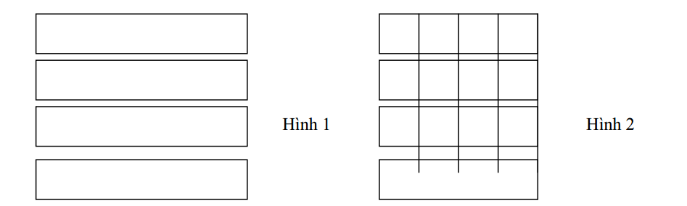
Ở hình 1, tổng số hình chữ nhật là:
a. 5 b. 10
c. 15 d. 20
Câu 19: Ở hình 2 tổng số hình vuông là:
a. 16 b. 26
c. 36 d. 30
Câu 20: Tìm số bị chia biết thương là 675, số chia là 102 và số dư là số dư lớn nhất.
a. 68915 b. 69851
c. 8201 d. 68951
PHẦN II: TỰ LUẬN
Câu 1: Trung bình cộng 3 số là 5435. Số thứ nhất là số lớn nhất có 4 chữ số, số thứ hai là số nhỏ nhất có 4 chữ số khác nhau. Tìm số thứ ba.
Câu 2: Tìm số tự nhiên có 3 chữ số biết nếu viết thêm chữ số 3 vào bên trái số đó thì được số mới mà tổng số mới và số phải tìm là 4690.
Câu 3: Hình chữ nhật có nửa chu vi 240m. Nếu giảm chiều dài đi 15m và giảm chiều rộng đi 3m thì được hình vuông. Tính diện tích hình vuông. (Giải bằng 2 cách)
Câu 4: Kho A hơn kho B 6 tấn 5 tạ thóc. Kho A xuất đi 2 tấn 3 tạ thóc thì tổng số thóc ở hai kho đó là 25 tấn 6 tạ thóc. Hỏi lúc đầu mỗi kho có bao nhiêu tạ thóc.
Câu 5: Tìm y
a. y + 345 = 765 x 305 b. y – 456 x 205 = 765
c. ( y – 478 ) : 46 – 23 = 301 d. y x 205 – 456 = 15534

